Московский государственный технический университет им. Н.Э. Баумана

Факультет «Информатика и системы управления»

Кафедра «Автоматизированные системы обработки информации и управления»



**Отчет**

**Лабораторная работа № 6**

#### По курсу «Теория управления»

**«ИССЛЕДОВАНИЕ УСТОЙЧИВОСТИ СИСТЕМ АВТОМАТИЧЕСКОГО УПРАВЛЕНИЯ МЕТОДОМ НАЙКВИСТА»**

**ИСПОЛНИТЕЛЬ:**

Белоусов Евгений

Группа ИУ5-51

_____________________

"__"___________2019 г.

**ПРЕПОДАВАТЕЛЬ:**

Лукьянов В.В.

_____________________

"__"___________2019 г.

Москва 2019

1. **Цель работы:**

Изучить метод Найквиста для определения устойчивости замкнутой системы и научиться определять запасы устойчивости по фазе и амплитуде с помощью диаграммы Найквиста.

1. **Задачи работы**

В работе рассматривается разомкнутая система с передаточной функцией:

$W\left(s\right)=\frac{1}{4p^{3}+5p^{2}+2p+1}$

Определить запасы устойчивости замкнутой системы по диаграмме Найквиста и сравнить их с запасами устойчивости, полученными по ЛАФЧХ замкнутой системы.

1. **Выполнение работы:**

* Для передаточной функции разомкнутой системы построим кривую Найквиста тремя способами:

С помощью оператора plot:

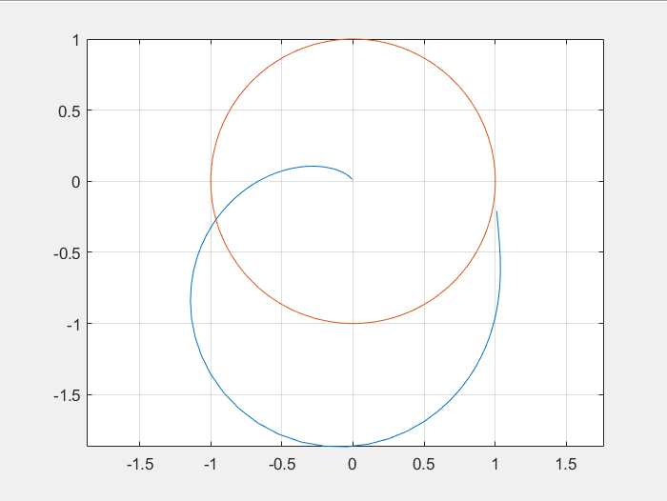

С помощью nyquist:

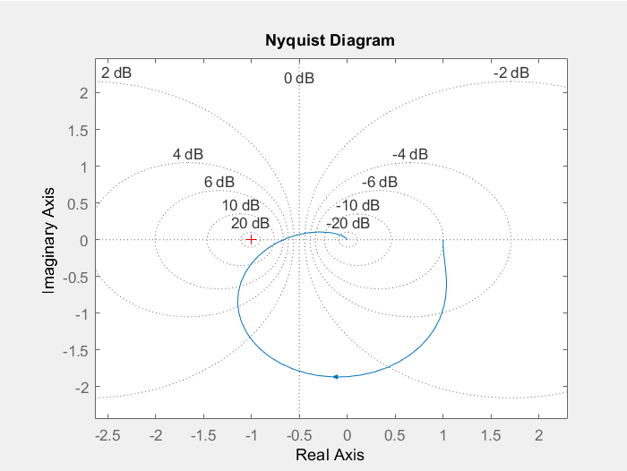

С помощью ltiview:

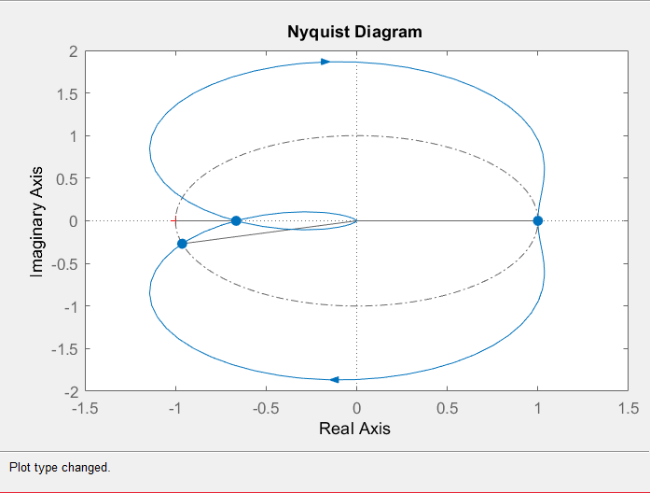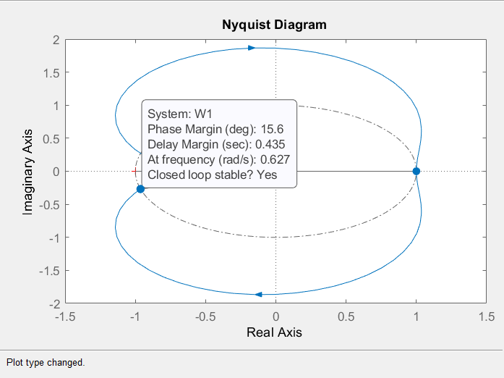

* Определим запасы устойчивости по фазе и амплитуде: Из plot видно, что запас устойчивости по амплитуде ≈0.33(h = 1 – 0.67), а из ltiview, что по фазе =15.6 градуса.
* Построим переходную функцию и ЛАФЧХ для замкнутой системы. Замкнутую систему получим с помощью feedback.

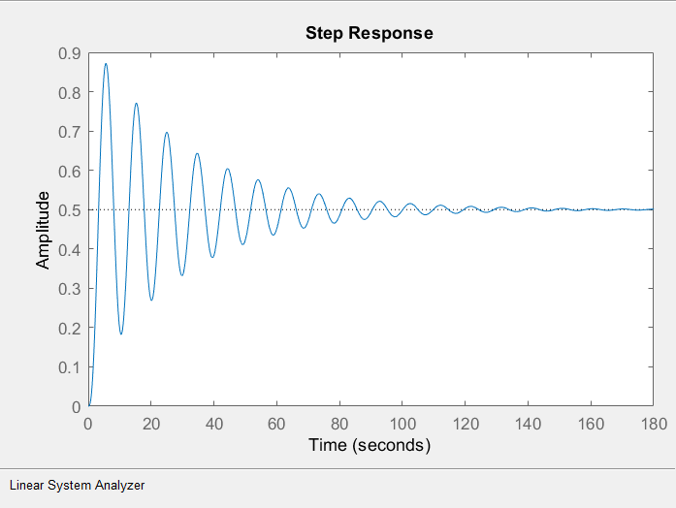

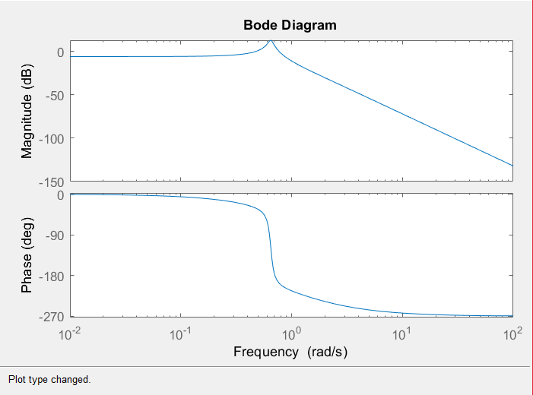

* Определим запасы устойчивости по ЛАФЧХ:

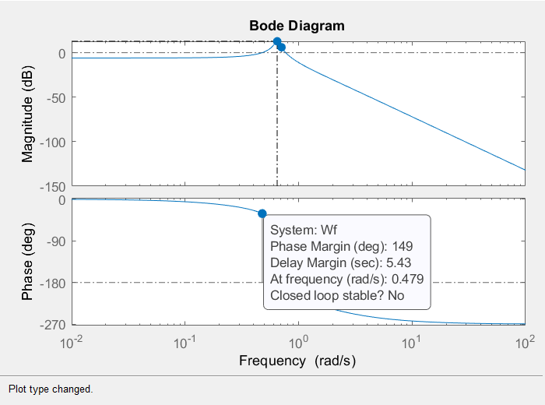

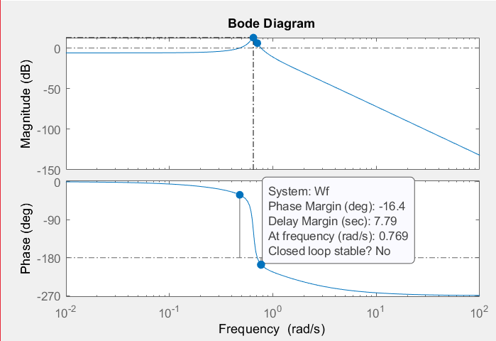

Как видим результаты отличаются.

* Для системы на границе устойчивости, в состоянии устойчивости и в состоянии неустойчивости построить графики кривых Найквиста, переходной функции и ЛАФЧХ Выберем $K_{1}$ (big)=3, $K_{2}\left(middle\right)$ =1.5, $K_{3}$ =0.8

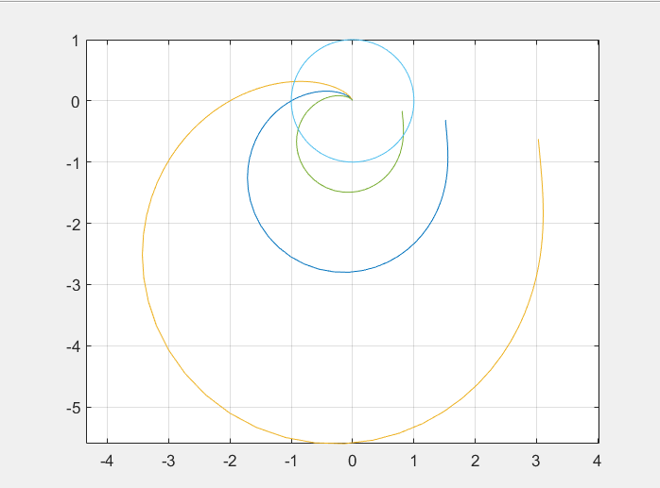

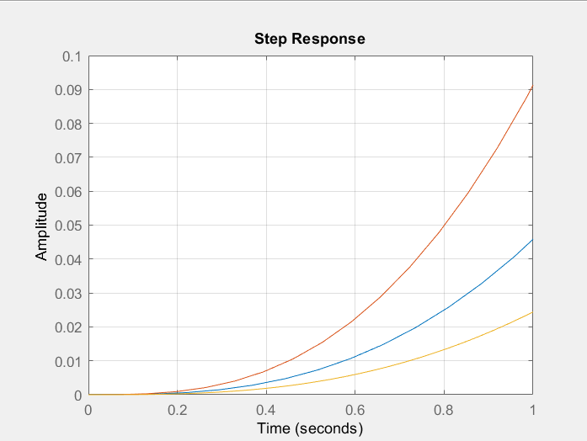

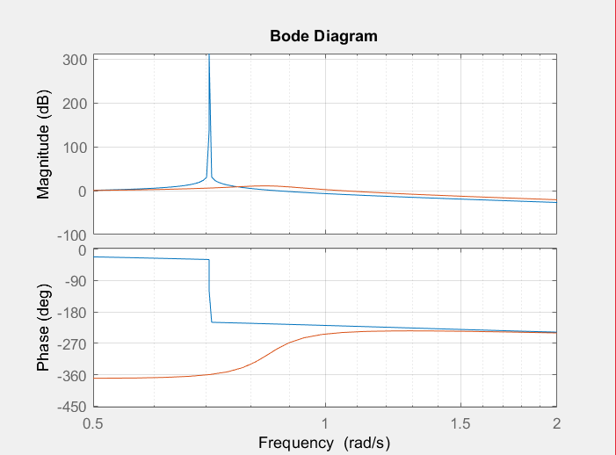

1. **Выводы:**

Был изучен метод Найквиста для определения устойчивости и запасов устойчивости замкнутой системы. Также было произведено сравнение с методом, когда определяем запасы устойчивости по ЛАФЧХ.